- ARCHITECTURE D’INTERCONNEXION
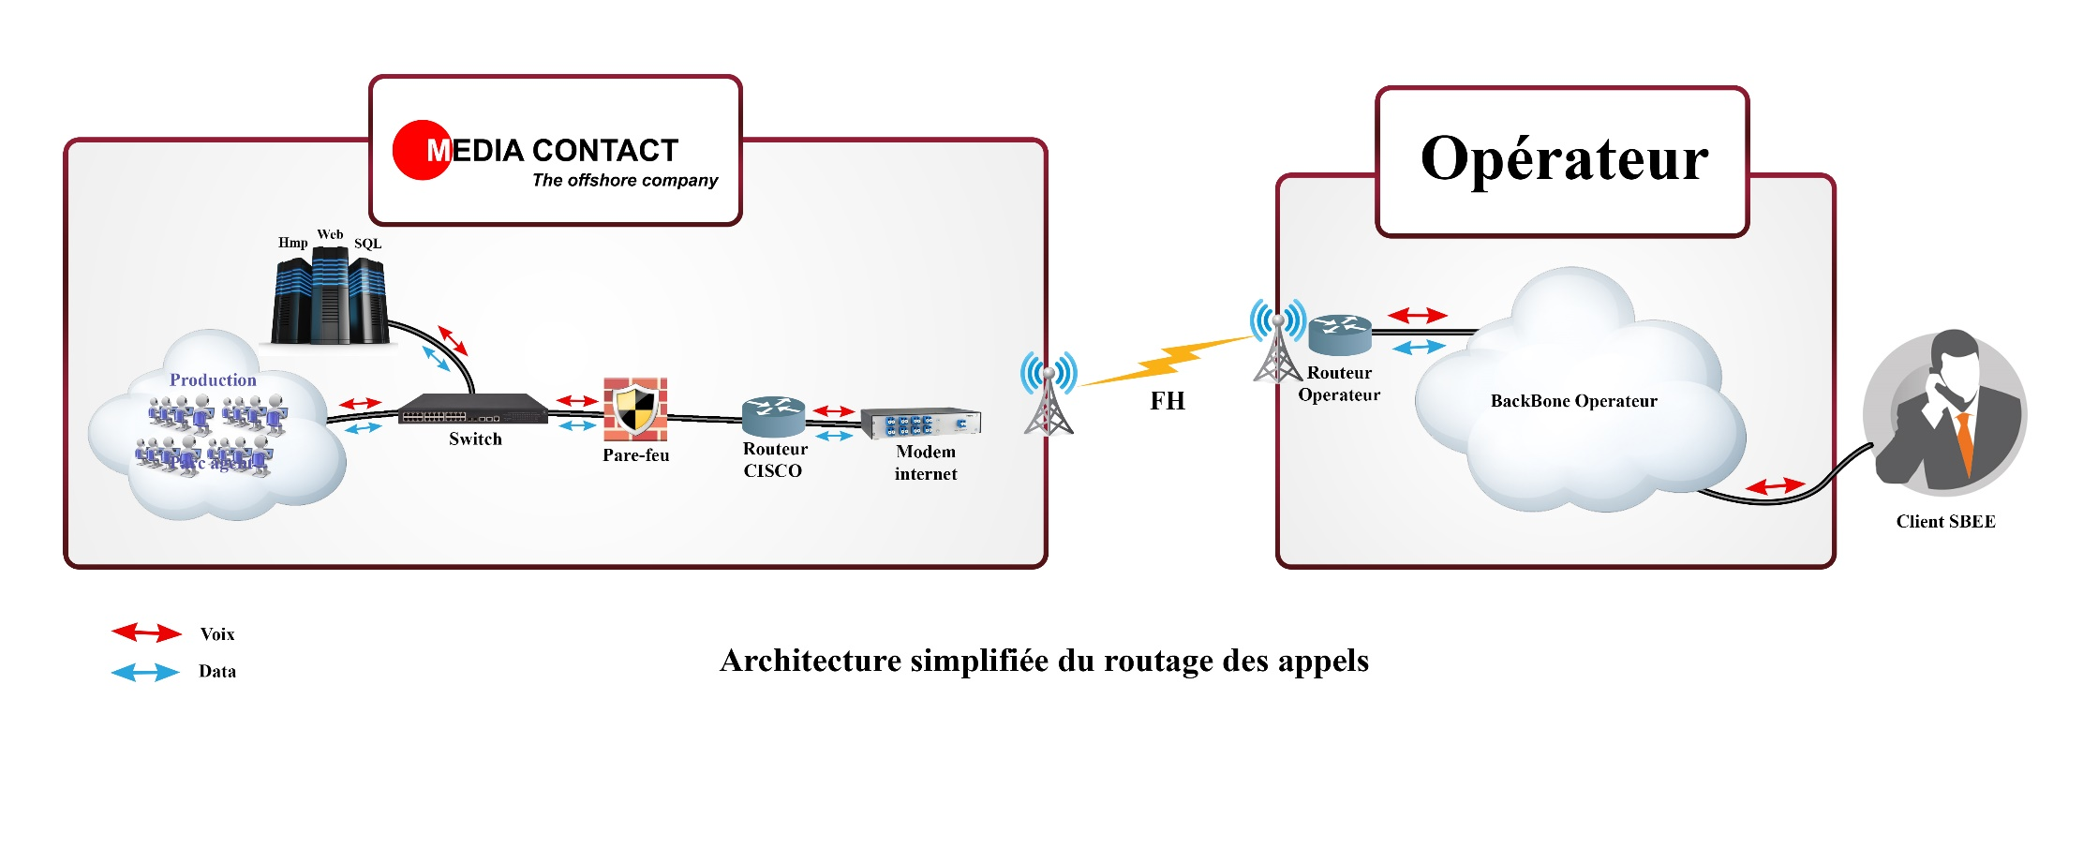

Description de l’architecture :

Cas de la reception d’appels

- Quand un client de la SBEE compose le numéro du service client mise à disposition, l’appel est redirigé vers la plateforme de l’opérateur qu’on aurait choisi. Ce dernier renvoie l’appel vers le call center de Media Contact ;
- Les appels des abonnés sont alors dirigés du call center vers la plateforme SIP de l’opérateur via une liaison FH.
- Les appels, une fois sur la plateforme Omnicanal de Media Contact sont acheminés vers le plateau de production pour être pris en charge par les téléconseillers selon le canal par lequel le client contact le service client.

Cas de l’émission d’appel :
Dans le cadre de l’émission d’appel, l’architecture de routage ne change pas.
Ci-dessous une description de routage des appels sortant depuis le call center vers les Clients SBEE :
- Un fichier client est injecté dans la base d’appel du CRM Omnicanal ;
Ce dernier grâce à sa puissante fonction prédictive se charge de numéroter et router les appels vers le MSC (Mobile services Switching Center) de l’opérateur qui l’achemine vers les différentes antennes relais jusqu’à atteindre celle de la zone où se trouve l’abonné. Le téléphone de l’abonné sonne et il est mis en relation avec le téléconseiller.
- Différentes règles sont mises en place pour ne permettre que les appels issus de la base client. Toute autre tentative est rejetée par le système

- DESCRIPTION DE LA SOLUTION DE GESTION DES APPELS :
Pour la gestion de votre call center, MEDIA CONTACT vous proposons un CRM Omnicanal qui permet d’assurer un niveau de service homogène pour l’ensemble de vos clients, en orientant les demandes clients en fonction des SLAs, des profils clients et des disponibilités des téléopérateurs. D’où une console de traitement unique pour l’ensemble des canaux digitaux, incluant les emails, les réseaux sociaux et les messageries (audio, vidéo, texte).

- DESCRIPTION DES EQUIPEMENTS
Configuration matérielle

Pièce de matériel : Ecran 24 pouces
Renseignement sur le matériel | Nom du fabricant : HP | Modèles et puissance : Elitedisplay E231 60Hz
Renseignement sur le matériel | Capacité : | Année de fabrication : 2019
Position courante | Localisation présente : Media contact
Position courante | Détails sur les engagements courants :
Provenance | En possession
Pièce de matériel : Casque anti bruit
Renseignement sur le matériel | Nom du fabricant : AXTEL | Modèle et puissance : Prime MS HD duo NC USB/Rj11
Renseignement sur le matériel | Capacité : Anti-bruit | Année de fabrication : 2021
Position courante | Localisation présente : Media contact
Position courante | Détails sur les engagements courants :
Provenance | En possession
Pièce de matériel : Unité Centrale
Renseignement sur le matériel | Nom du fabricant : HP | Modèle et puissance : Elitedesk 800 G1 intel core i7 cpu(2.4 Ghz)
Renseignement sur le matériel | Capacité: 250 Go SSD Ram 16Go | Année de fabrication : 2020
Position courante | Localisation présente : Media contact
Position courante | Détails sur les engagements courants :
Provenance | En possession
Pièce de matériel : IP PHONE
Renseignement sur le matériel | Nom du fabricant : Gigaset | Modèle et puissance : DE310
Renseignement sur le matériel | Capacité : | Année de fabrication : 2020
Position courante | Localisation présente : Media contact
Position courante | Détails sur les engagements courants :
Provenance | En possession
Pièce de matériel : SERVEUR
Renseignement sur le matériel | Nom du fabricant : HP | Modèle et puissance : ProLiant DL380 Gen10
Renseignement sur le matériel | Capacité : Ram 32 Go DD 4T | Année de fabrication : 2020
Position courante | Localisation présente : Media contact
Position courante | Détails sur les engagements courants :
Provenance | En possession
Pièce de matériel : Firewall
Renseignement sur le matériel | Nom du fabricant : Cisco | Modèle et puissance : ASA 5540
Renseignement sur le matériel | Capacité : 4port Gbps | Année de fabrication :
Position courante | Localisation présente : Media contact
Position courante | Détails sur les engagements courants :
Provenance | En possession
Pièce de matériel : Onduleur
Renseignement sur le matériel | Nom du fabricant : EATON | Modèle et puissance : 9355 20, 40Kva
Renseignement sur le matériel | Capacité : 40KVA | Année de fabrication :
Position courante | Localisation présente : Media contact
Position courante | Détails sur les engagements courants :
Provenance | En possession

Pièce de matériel : Switch
Renseignement sur le matériel | Nom du fabricant HP | Modèles et puissance : 1920
Renseignement sur le matériel | Capacité : 24 ports Poe | Année de fabrication : 2017
Position courante | Localisation présente : Media contact
Position courante | Détails sur les engagements courants :
Provenance | En possession

Pièce de matériel : Switch
Renseignement sur le matériel | Nom du fabricant : CISCO | Modèles et puissance : 2960
Renseignement sur le matériel | Capacité :24 port Gigabits | Année de fabrication : 2017
Position courante | Localisation présente : Media contact
Position courante | Détails sur les engagements courants :
Provenance | En possession

Pièce de matériel : Switch
Renseignement sur le matériel | Nom du fabricant : CISCO | Modèles et puissance : 3750
Renseignement sur le matériel | Capacité : | Année de fabrication : 2016
Position courante | Localisation présente : Media contact
Position courante | Détails sur les engagements courants :
Provenance | En possession
Pièce de matériel : Onduleur
Renseignement sur le matériel | Nom du fabricant : EATON | Modèle et puissance : 9355 20, 20Kva
Renseignement sur le matériel | Capacité : 20KVA | Année de fabrication :
Position courante | Localisation présente : Media contact
Position courante | Détails sur les engagements courants :
Provenance | En possession

Pièce de matériel : Ecran 19 pouces
Renseignement sur le matériel | Nom du fabricant : DELL | Modèles et puissance : Elitedisplay E231 60Hz
Renseignement sur le matériel | Capacité : | Année de fabrication : 2017
Position courante | Localisation présente : Media contact
Position courante | Détails sur les engagements courants :
Provenance | En possession

Pièce de matériel : Routeur
Renseignement sur le matériel | Nom du fabricant : CISCO | Modèles et puissance : 2901
Renseignement sur le matériel | Capacité :2 ports Gigabits | Année de fabrication : 2018
Position courante | Localisation présente : Media contact
Position courante | Détails sur les engagements courants :
Provenance | En possession

- Materiel
N° | Type et caractéristiques du matériel | Nombre minimum requis
1 | Ecran 24 pouce | 200
2 | Ecran 19 pouce | 200
3 | Caque anti bruit AXTEL USB / RJ11 | 500
4 | Unité centrale HP intel core I7 cpu(2.4 Ghz) DD250 Go SSD | 350
5 | Ip phone Gigaset | 250
6 | Serveur HP ProLiant 32 Go de Ram41tr DD | 8
7 | Pare-feu, Cisco ASA | 1
8 | Onduleur 40Kva | 1
9 | Onduleur 20Kva | 2
10 | Switch HP PoE 24 Ports Gigabits | 25
11 | Switch CISCO 2960 24 Port Gigabits | 2
12 | Switch CSICO 3750 24 Port Gigabits | 2
13 | Routeur CISCO 2901 | 3

- PLAN DE CONTINUITE D’ACTIVITE
Un ensemble de mesure visant à assurer, selon divers scénarios de crise (face à des pannes techniques, incendie y compris des crises sanitaires et politiques), le maintien des prestations de service. Il s’agit :
- Redondance des sources d’Energie
- Solution de stockage et archivage
- Et des solutions de site redondant.

Formulaire PER-1
Personnel proposé
1 | Désignation du poste : Directeur des Systèmes d’Information
1 | Nom : AGUIAH Leandre
2 | Désignation du poste : LOBE Jean-François
2 | Nom : Responsable Support et Maintenance
3 | Désignation du poste
3 | Nom
4 | Désignation du poste
4 | Nom

Formulaire PER-2
Nom du Candidat : AGUIAH Leandre

Poste : Directeur des Systèmes d’Information
Renseignement personnels | Nom | Date de naissance : 22/03/1986
Renseignement personnels | Qualification professionnelle : Directeur de département
Employeur actuel | Nom de l’employeur : MEDIA CONTACT BENIN
Employeur actuel | Adresse de l’employeur : Gbégamey place Bulgarie, Immeuble BOA
Employeur actuel | Téléphone : 95170016 |  | Contact (responsable/ chargé du personnel)  Raoul YAKPA (+229 90 90 66 11)
Employeur actuel | Télécopie |  | Email : cpadonou@groupmediacontact.com
Employeur actuel | Emploi tenu |  | Nombre d’année avec le présent employeur : 11 ans

DE | A | Société/Projet/Expérience technique et de gestionnaire pertinente
En 2013 |  | Media contact Benin / Refonte de l’architecture Télécoms de Media contact Benin d’un système analogique vers du SIP
2015 |  | Media Contact Cameroun/ Mise en place de call Center, sa gestion et maintenance ;
Mars 2017 | Avril 2017 | Media Contact Congo Brazza/ Mise en place de call Center, sa gestion et maintenance ;  ;
Septembre 2017 | Octobre 2017 | Media Contact Cote d’Ivoire/ Mise en place de call Center, sa gestion et maintenance ;  ;
Juillet 2018 | Aout 2018 | Media Contact Guinée Conakry/ Mise en place de call Center, sa gestion et maintenance ;  ;
Septembre 2020 | Juin 2021 | Media Contact Benin/ Projet de Refonte de la politique de Sécurité des Systèmes d’Information du Groupe Media Contact

Formulaire PER-2
Nom du Candidat : LOBE Jean-François

Poste : Responsable Support et Maintenance
Renseignement personnels |  | Nom | Date de naissance
 |  | Qualification professionnelle : Responsable de service
Employeur actuel | Nom de l’employeur : MEDIA CONTACT BENIN
Employeur actuel | Adresse de l’employeur : Gbégamey place Bulgarie, Immeuble BOA
Employeur actuel | Téléphone : 95170016 |  |  | Contact (responsable/ chargé du personnel)  Raoul YAKPA (+229 90 90 66 11)
Employeur actuel | Télécopie |  |  | Email : cpadonou@groupmediacontact.com
Employeur actuel | Emploi tenu |  |  | Nombre d’année avec le présent employeur : 08 ans

DE | A | Société/Projet/Expérience technique et de gestionnaire pertinente
Aout 2011 | Oct. 2011 | ASECNA Cameroun/service informatique/stagiaire
Avr. 2014 | Ce jour | Media Contact Benin/service informatique/ Responsable Support et Maintenance

